Методика подготовки учащихся к выполнению заданий с текстами, диаграммами и другими источниками географической информации. Климматограммы.

Климатограмма — диаграмма, демонстрирующая сочетания основных климатических параметров, характерных для данного природного явления, например, распространения определенного вида или рода организмов в пределах их ареала, либо комфортности географических условий.
В школьном курсе географии – это графическое изображение годового хода двух каких-либо элементов климата, обычно температуры и осадков.
В актуальных КИМ 2023 это задание 18.
Контролируемые предметные результаты: сформированность умений использовать источники географической информации (картографические, статистические), необходимые для решения учебных задач  Уровень сложности: повышенный  Максимальное количество баллов: 1 балл  Примерное время на выполнение задания: 5 минут | 18. Проанализируйте климатограмму и определите, какой буквой на карте обозначен пункт, характеристики климата которого отражены в климатограмме.

Также анализ климматогамм входит в КИМ Всероссийских проверочных работ 6 и 7 классов.
Поэтому работу по анализу этого источника информации надо вести системно и регулярно.
В данном случае представлен опыт Мерцаловой И.Н., учителя географии МБОУ СОШ №37 г. Орла (в редакции Корякиной Е.В., методиста отдела обществоведческих дисциплин)
Составляем таблицу главных характеристик климатических поясов.
Климатический пояс | Температура в январе | Температура в июле | Годовое количество осадков | Время выпадения осадков
экваториальный | + 24 | + 24 | Очень много весь год, более 2000 мм | Круглый год
Субэкваториальный | + 24 | + 32 | Очень много весь год, около 2000 мм | летом
тропический | +24 | + 32 | Менее 200 мм | Круглый год
субтропический | Выше нуля | + 32 | Около 1500 мм | зимой
умеренный | Ниже нуля | + 20 | От 400 до 800 мм | Круглый год
Субарктический | Ниже нуля | Не выше +15 | Около 500 мм | летом
Арктический | Ниже нуля | Не выше +10 | Около 200 мм | Круглый год

Работа с климатограммами жаркого пояса освещенности.
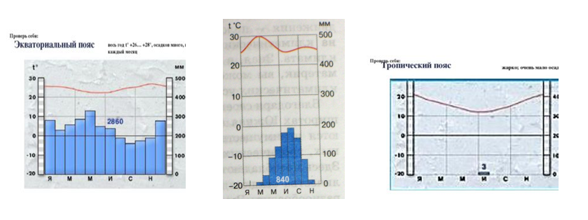
Рассматриваем климатограммы, определяем и записываем:
- t в январе;
- t в июле;
- амплитуду;
- годовое количество осадков;
- время выпадения осадков.
Обращаем внимание на то, что:
в экваториальной и субэкваториальном поясах температура практически одинакова (в пределах + 20 - + 30 градусов), а вот количество осадков и время их выпадения разное (в экваториальном более 2000 мм круглый год, в субэкваториальном около 2000 и только летом) - это и будет главным отличием.
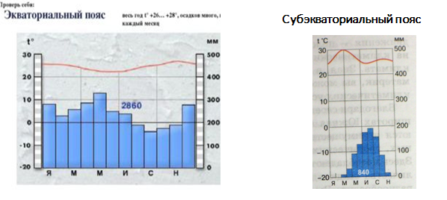
В экваториальном и тропическом поясах наблюдается разница температур (в тропическом поясе + 10 - + 20 градусов) и количество осадков резко отличается (экваториальный более 2000 мм круглый год, тропический менее 100 мм) – это и будет главными отличиями.

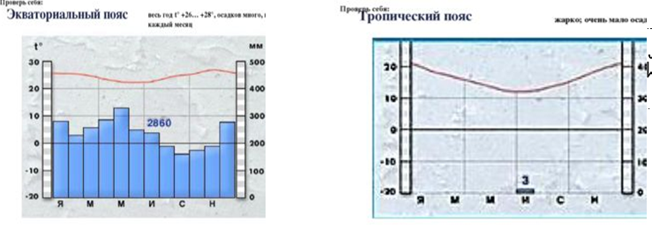
Вывод.
- в экваториальной и субэкваториальном поясах температура практически одинакова ( в пределах + 20 - + 30 градусов), а вот количество осадков и время их выпадения разное ( в эваториальном более 2000 мм круглый год, в субэкваториальном около 2000 и только летом) -это и будет главным отличием.
- в экваториальном и тропическом поясах наблюдается разница температур(в тропическом поясе + 10 - + 20 градусов) и количество осадков резко отличается (экваториальный более 2000 мм круглый год, тропический менее 100 мм) – это и будет главными отличиями.
- в субэкваториальном и тропическом главным отличием время выпадения и количество осадков (в субэкваториальном только летом и около 2000 мм, в тропическом менее 100 мм)
Умышленно не называем точных цифр, чтобы у учеников сохранилась в памяти информация общего характера.
Затем добавляем климатограмму субтропического пояса. В сравнении находим следующие отличия:
1. зимние t опускаются до + 10 градусов, но бывают ниже нуля;
2. осадки выпадают только зимой.
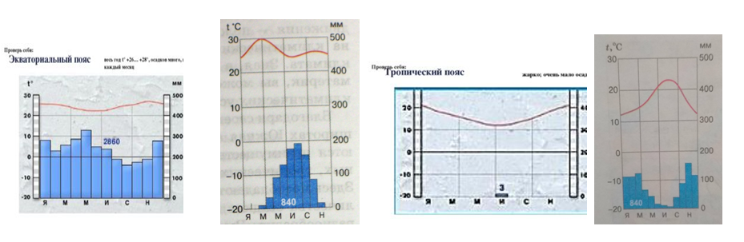
Возвращаемся к нашей таблице. Из таблицы видно, что мы рассматрели теплые климатические пояса( экваториальный, субэкваториальный, тропический и субтропический), где температура не опускается ниже нуля. Это и есть их главная особенность. А теперь рассмотрим умеренный холодный пояс освещенности. Давайте вспомним какие климатические пояса туда входят.

Климатический пояс | Температура в январе | Температура в июле | Годовое количество осадков | Время выпадения осадков
экваториальный | + 24 | + 24 | Очень много весь год, более 2000 мм | Круглый год
Субэкваториальный | + 24 | + 32 | Очень много весь год, около 2000 мм | летом
тропический | +24 | + 32 | Менее 200 мм | Круглый год
субтропический | Выше нуля | + 32 | Около 1500 мм | зимой
умеренный | Ниже нуля | + 20 | От 400 до 800 мм | Круглый год
субарктический | Ниже нуля | Не выше +15 | Около 500 мм | летом
арктический | Ниже нуля | Не выше +10 | Около 200 мм | Круглый год

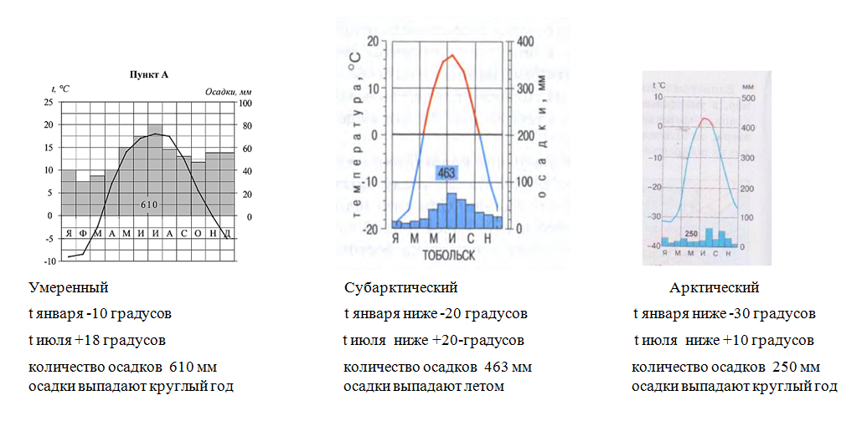
А сейчас разберем климатограммы умеренного пояса в Евразии. Как мы знаем, из-за большой протяженности с запада на восток на территории Евразии в умеренном поясе выделяются пять типов климата: морской, умеренно – континентальный, континентальный, резкоконтинентальный, муссонный. Это связано с континентальностью, которая характеризуется увеличением амплитуды годовых температур и уменьшению количества осадков с запада на восток. Рассмотрим климатограммы.
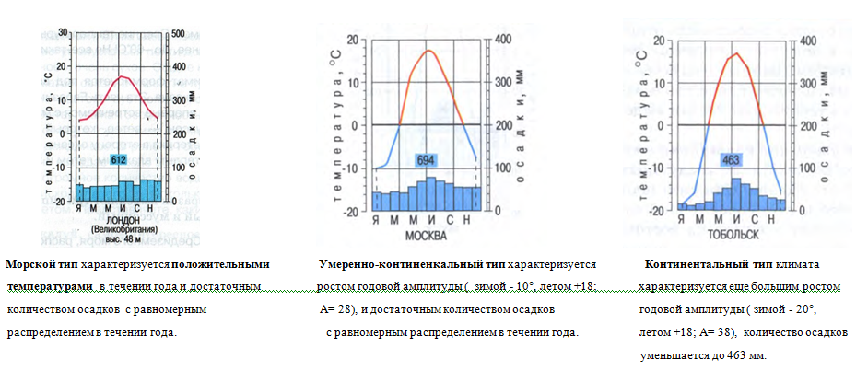

Надо обратить внимание учащихся, что муссонный тип распространён на всем Тихоокеанском побережье Евразии, где летом дуют муссонные ветры, приносящие с Тихого океана влажный воздух.

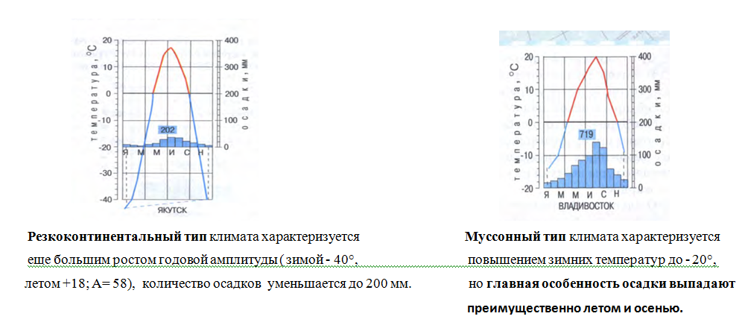
После того, как мы рассмотрели климатограммы всех климатических поясов, переходим к выполнению заданий из КИМа.
Алгоритм выполнения задания:
1.По климатограмме определяем, к какому полушарию (северному или южному) она относится.
2.Находим данные в задании точки в этом полушарии, записываем их и по атласу 7 класса определяем в каких климатических поясах они находятся (напротив каждой точки записываем эти пояса).
3.Анализируем климатограмму и определяем, какому климатическому поясу она соответствует.
4. Делаем вывод, для какой точки из нами записанных она подходит.
Пример.
Проанализируйте климатограмму и определите, какой буквой на карте обозначен пункт, характеристики климата которого отражены в климатограмме.

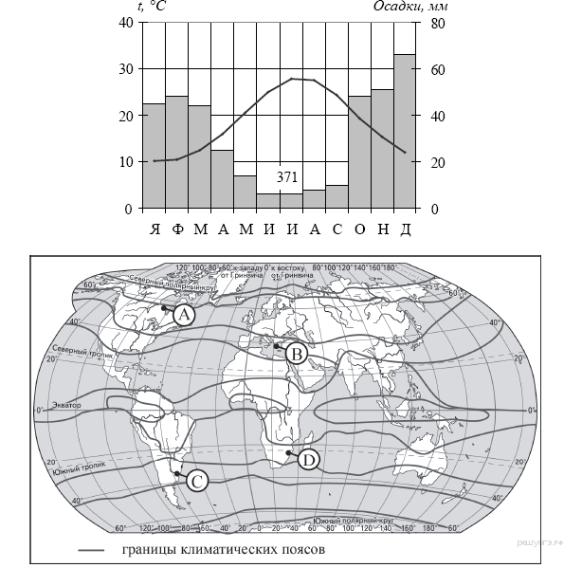
Определяем полушарие: смотрим график хода температур (если температура января ниже температуры июля, то январь это зима и это северное полушарие) и делаем вывод, что данная климатогграмма соответствует северному полушарию.
Записываем точки расположенные в северном полушарии и по атласу 7 класса (страница 12) определяем для них климатические пояса:
точка А – умеренный пояс
точка В – субтропический пояс
Анализируем климатограмму: в течении года температуры положительные (это теплый пояс освещенности), осадки выпадают зимой – это субтропический пояс.
Делаем вывод: климатограмма соответствует точке В.
Но иногда в задания попадаются не стандартные климатограммы. Разберем такие примеры.
Проанализируйте климатограмму и определите, какой буквой на карте обозначен пункт, характеристики климата которого отражены в климато-грамме.
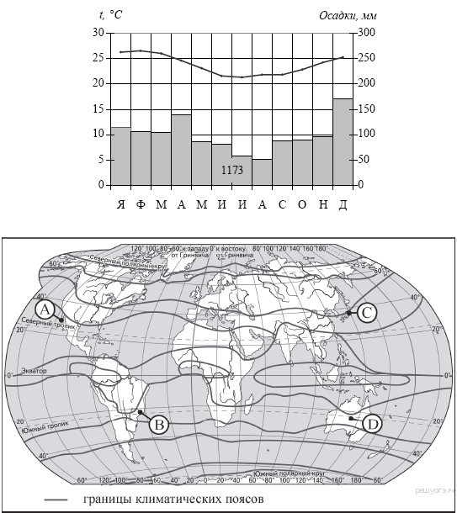
Определяем полушарие: смотрим график хода температур (температура января выше температуры июля, январь это лето и это южное полушарие) и делаем вывод, что данная климатогграмма соответствует южному полушарию.
Записываем точки расположенные в южном полушарии и по атласу 7 класса( страница 12) определяем для них климатические пояса:
точка В – тропический пояс
точка Д – тропический пояс
Обращаем внимание учеников, что хотя точки и расположены в одном поясе, но точка В находится на побережье, а точка Д внутри материка.
Анализируем климатограмму: так как пояс одинаковый рассматриваем количество и время выпадения осадков: выпадают достаточно много круглый год, значит климат влажный.
Делаем вывод: климатограмма соответствует точки В, так как она расположена на побережье и соответствует тропическому влажному климату.
Пример 3.
Пранализируйте климатограмму и определите, какой буквой на карте обозначен пункт, характеристики климата которого отражены в климатограмме.
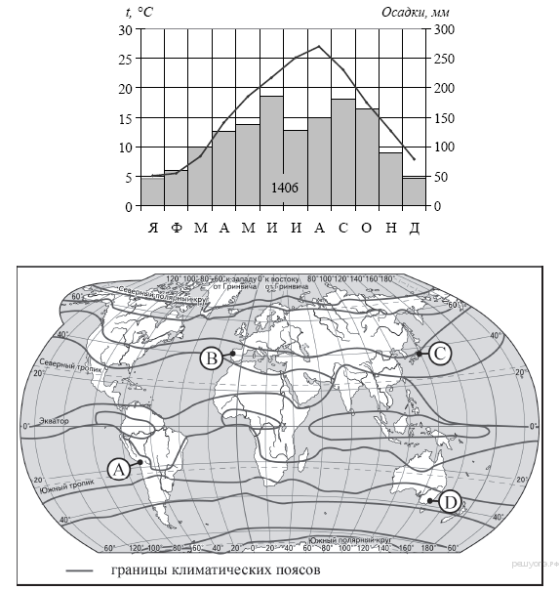
Определяем полушарие: смотрим график хода температур (температура января ниже температуры июля, январь это зима и это северное полушарие) и делаем вывод, что данная климатогграмма соответствует северному полушарию.
Записываем точки расположенные в северном полушарии и по атласу 7 класса( страница 12) определяем для них климатические пояса:
точка В – субтропический пояс
точка С – субтропический пояс
Обращаем внимание учеников, что точки расположены в одном климатическом поясе, но точка В на побережье Атлантического океана, а точка С Тихого океана.
Анализируем климатограмму: так как пояс одинаковый рассматриваем количество и время выпадения осадков: много выпадает преимущественно летом и осенью, значит климат муссонный.
Делаем вывод: климатограмма соответствует точки С, так как она расположена на побережье Тихого океана, где летом дуют ветры муссоны и приносят влагу соответственно это субтропическому муссонному климата.
После изучения предложенного материала вы можете перейти к выполнению тестовых заданий.
Желаем удачи!

